

**Uniwersytet w Siedlcach**

**Instytut Informatyki**

Projekt z Podstaw Technologii WWW

Rok akademicki 2023/24

Projekt i implementacja strony dla miłośników swetrów.

Rafał, Strzałkowski

89271

1. Wprowadzenie:

Tematem pracy jest strona internetowa przeznaczona dla miłośników swetrów. Zawiera wiele przydatnych funkcji które zapewniają przejrzystość i funkcjonalność zamieszczanych treści.

1. Link do repozytorium GitHub z kodem aplikacji

<https://github.com/Rafal-Str/ProjektPTW.git>

1. Szczegółowy spis funkcjonalności.

* Rejestracja i logowanie użytkownika.
* Strona główna zawierająca listę wszystkich swetrów, sortowanie po kategorii swetra, wyszukiwanie po nazwie swetra, oraz opcję dodania własnego swetra.
* Podstrona “Ulubione” zawierające listę ulubionych swetrów przez konkretnego zalogowanego użytkownika.
* Podstrona “Moje recenzje” zawierająca listę recenzji jakie obecnie zalogowany użytkownik napisał po jakimkolwiek swetrem.
* Każdy sweter posiada swoją podstronę ze szczegółami, która zawiera informacje takie jak: nazwa, kategoria, zdjęcie, opis, rozmiar, wiek, średnia ocena.
* Dodatkowo każdy sweter posiada opcję edycji, usunięcia, oraz zrecenzowania.

1. Najciekawsze elementy aplikacji:

* Strona główna:  
  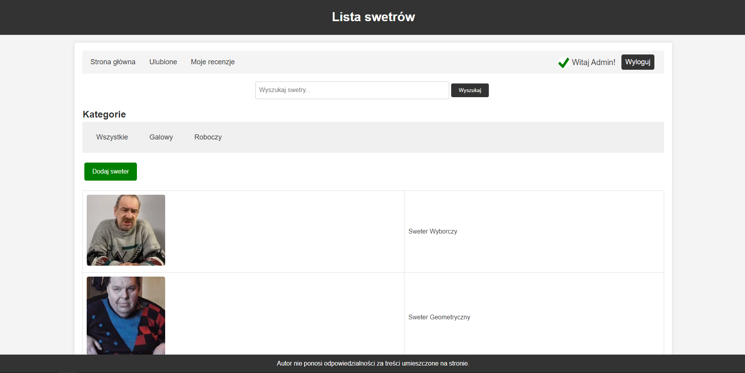
* Podstrona Ulubione gdzie wyświetlają się polubione swetry:

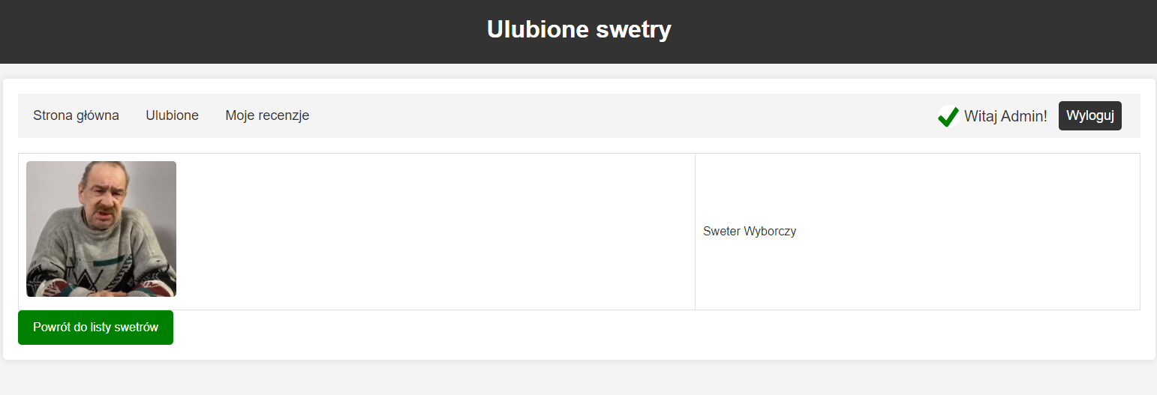

* Podstrona Moje recenzje gdzie wyświetlają się recenzje obecnie zalogowanego użytkownika:

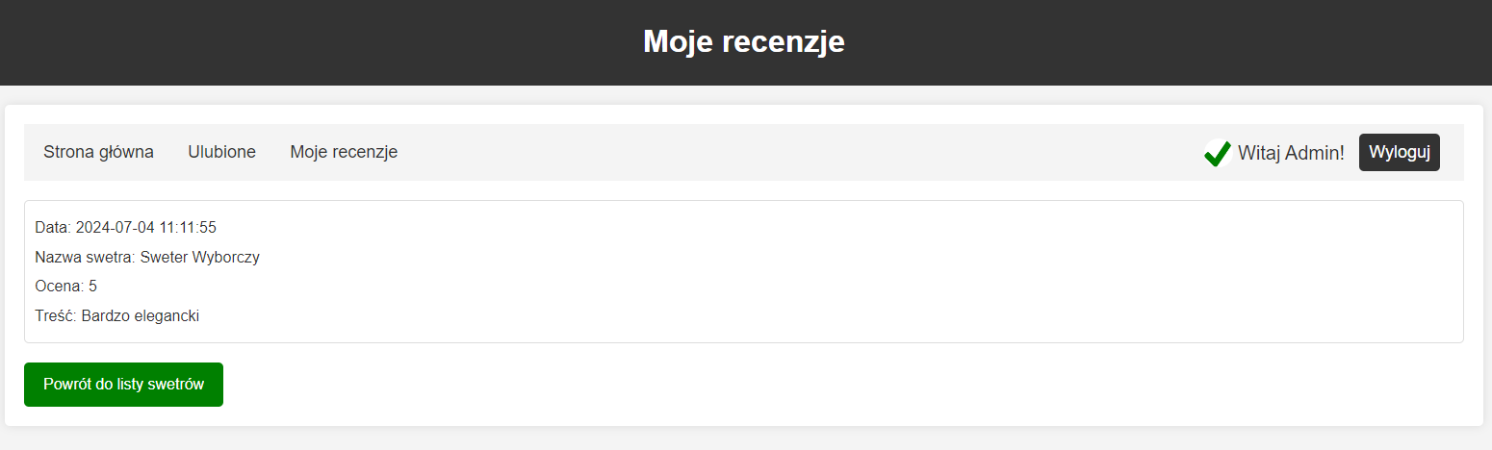

* Strona logowania, oraz rejestracji gdzie można stworzyć konto, bądź zalogować się na już istniejące:

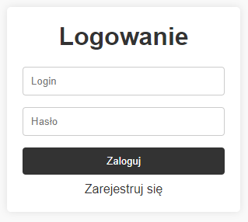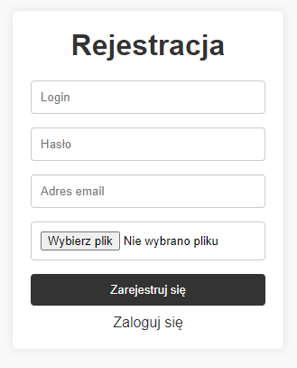

* Podstrona szczegółów swetra:

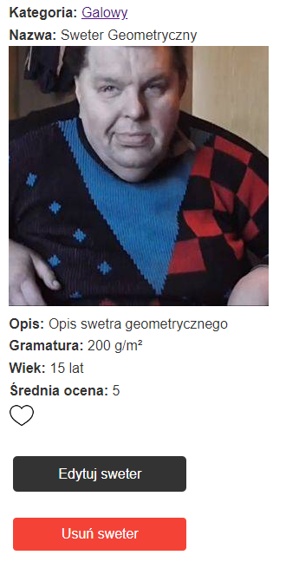

* Element strony szczegółów zawierający recenzje:

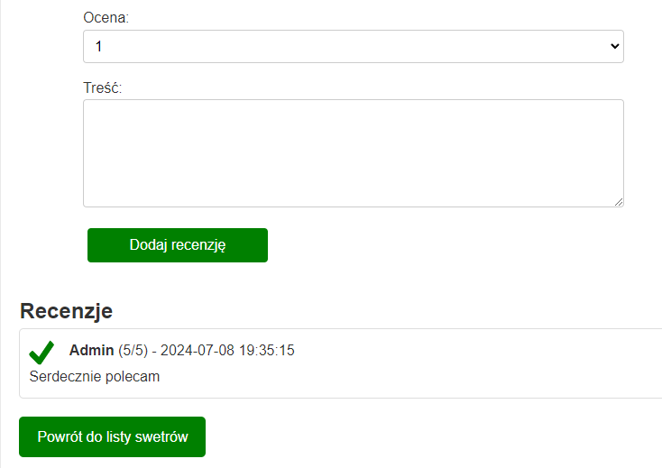

1. Diagram tabel:

